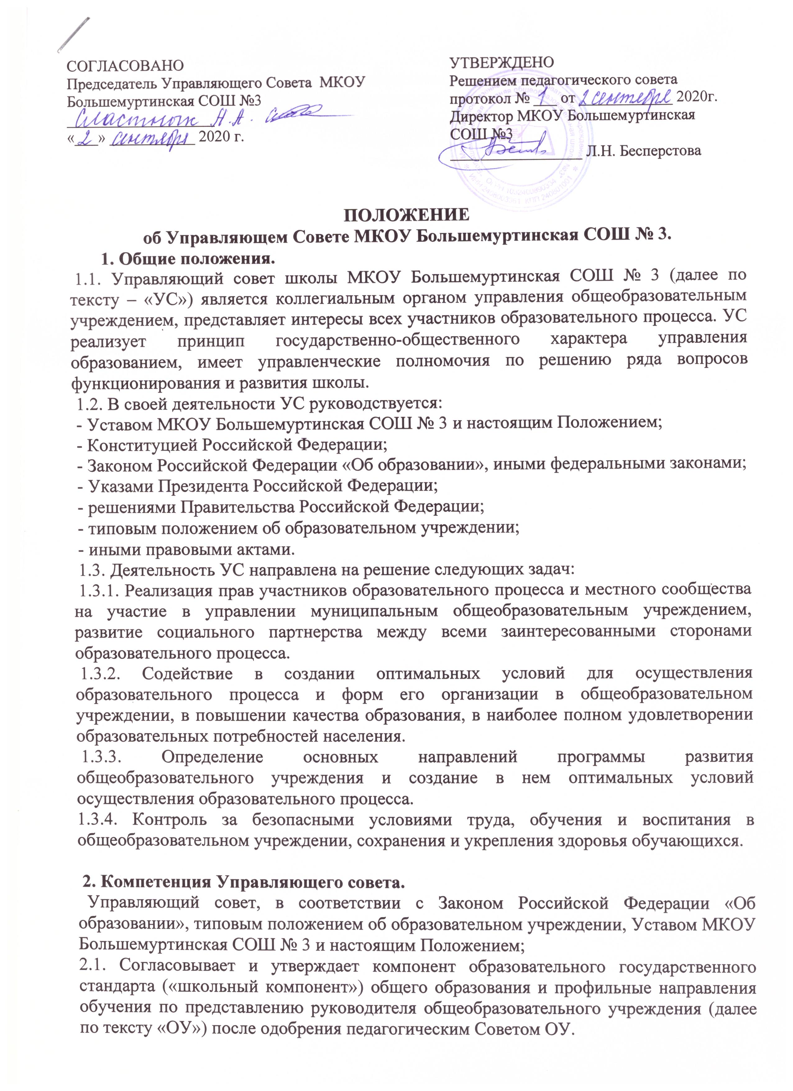
2.2. По представлению директора школы утверждает программу развития, образовательные программы общеобразовательного учреждения.
2.3. Принимает решение о введении (отмене) единой в период занятий формы одежды для обучающихся.
2.4. Выделяет представителей из числа членов УС, не являющихся работниками или обучающимися общеобразовательного учреждения, для участия в работе экспертных комиссиях по лицензированию и аттестации данного общеобразовательного учреждения в качестве наблюдателей.
2.5. Принимает решение о возможности дальнейшего пребывания в МКОУ Большемуртинская СОШ №3 обучающегося, совершившего неоднократные грубые нарушения Устава школы, с учетом результатов, применяемых в отношении данного обучающегося мер воспитательного характера.
2.6. Рассматривает жалобы и заявления, связанные с нарушением прав и законных интересов всех участников образовательного процесса, осуществляет защиту их прав, интересов и демократических свобод.
2.7. Содействует привлечению средств для обеспечения деятельности и развития общеобразовательного учреждения.

3. Состав и формирование Управляющего совета.
3.1. УС создается в составе не менее 13 человек с использованием процедуры выборов, назначения и кооптации. В Управляющий совет входят:
- директор школы – 1;
- представитель учредителя Школы на основании выданной доверенности– 1;
- работники Школы, из которых не менее 2/3 должны являться педагогическими работниками Школы - 3;
- учащиеся классов 3 ступени – 3;
- родители (законные представители) обучающихся всех ступеней общего образования – 3;
-граждане, привлеченные к участию путем кооптации (выбранные из числа граждан, чьи дети не учатся в Школе, которые не являются работниками Школы, мнение которых не является зависимым от мнения указанных лиц) – 2.

3.2. Члены УС избираются сроком на 2 (два) года. Процедура выборов (переизбрания), назначения для каждой категории членов УС определяется соответствующим собранием.
3.3. Директор школы входит в состав УС по должности.
3.4. В состав УС входит доверенное лицо (один представитель) учредителя общеобразовательного учреждения.
3.5. Члены УС из числа педагогов избираются педагогическим советом в количестве не менее трех человек.
3.6. В состав УС входят представители обучающихся третьей ступеней общего образования, которые избираются советом лидеров образовательного учреждения в количестве не менее трех человек.
3.7. Члены УС из числа родителей (законных представителей) обучающихся всех ступеней общего образования избираются общешкольной родительской конференцией в количестве не менее трех человек.
3.8. УС, приступивший к осуществлению своих полномочий, вправе кооптировать в свой состав членов из числа следующих лиц:
- окончивших МКОУ Большемуртинская СОШ №3;
- работодателей (их представителей), чья деятельность прямо или косвенно связана с данным общеобразовательным учреждением или территорией, на которой оно расположено;
- представителей организаций образования, науки, культуры, общественных и иных организаций;
- граждан, известных своей культурной, научной, общественной, в том числе благотворительной, деятельностью в сфере образования.
Общее количество кооптированных членов УС составляет два человека.
3.9. Персональный состав УС утверждается приказом директора учреждения.
Ограничения при выборе в члены Совета:
➢ не могут быть избраны в члены Совета в качестве представителей родителей (законных представителей) обучающихся, работники, дети которых обучаются в Школе;
➢ директор Школы является членом Совета по должности от работников Школы.
Совет возглавляет председатель, который избирается членами Совета из их числа простым большинством голосов. Представитель Учредителя Школы, директор и работники Школы, в том числе педагогические не могут быть избраны
председателем Совета.

4. Председатель, заместитель председателя, секретарь УС.
4.1. Управляющий Совет возглавляет председатель, который избирается голосованием из числа членов УС, простым большинством голосов от общего числа членов УС.
Представитель учредителя, входящий в состав УС, директор образовательного учреждения, педагоги и члены УС из числа обучающихся, не могут быть избраны на должность председателя УС.
УС вправе в любое время переизбрать своего председателя.
4.2. Председатель УС организует, планирует работу УС, созывает заседания УС и председательствует на них, организует на заседании ведение протоколов, подписывает решения УС, осуществляет контроль за их выполнением.
4.3. Председатель УС осуществляет личный прием не менее одного раза в месяц.
4.4. В случае отсутствия председателя УС его функции осуществляет заместитель председателя Управляющего совета, также избираемый членами УС из их числа простым большинством голосов от общего числа членов УС.
4.5. Для ведения текущих дел члены УС избирают из своего состава секретаря УС, который обеспечивает ведение протоколов заседаний УС, ведение документации УС.

5. Организация деятельности Управляющего совета
5.1. Заседания УС созываются по мере необходимости, но не реже двух раз в год. Заседания УС могут быть инициированы председателем УС, руководителем ОУ, представителем учредителя, а также членами УС (не менее четверти всего состава).
Точную дату, время и повестку заседания УС секретарь сообщает членам УС не позднее, чем за три дня до предполагаемой даты проведения заседания УС. Рабочие материалы предоставляются членам УС в тот же срок.
5.2. Заседания УС считаются правомочными, если на указанном заседании присутствуют не менее ⅔ членов УС.
5.3. Каждый член УС обладает одним голосом.
5.4. В случае равенства голосов при осуществлении голосования членами УС, решающим является голос председателя УС.
5.5. Решения УС принимаются простым большинством голосов членов УС, присутствующих на данном заседании по следующим вопросам:
- согласование компонента образовательного учреждения государственного стандарта общего образования и профилей обучения;
- утверждение программы (плана) развития школы;
- внесение изменений и дополнений в Устав школы с последующим их представлением Учредителю общеобразовательного учреждения для утверждения и регистрации;
- решение о возможности дальнейшего пребывания в МКОУ Большемуртинская СОШ №3 обучающегося, совершившего неоднократные грубые нарушения Устава школы, с учетом результатов, применяемых в отношении данного обучающегося мер воспитательного характера.
- решение о введении (отмене) единой в период занятий форме одежды обучающихся;
5.6. Каждое заседание УС протоколируется.
Протокол заседания УС окончательно оформляется не позднее 5 дней после проведения заседания УС.
В протоколе заседания УС указываются:
- место и время его проведения;
- фамилия, имя, отчество присутствующих на заседании;
- повестка дня заседания;
- вопросы, поставленные на голосование и итоги голосования по ним;
- принятые решения.
Протокол заседания УС подписывается председательствующим на заседании, который несет ответственность за правильность составления протокола.
5.7. Решения и протоколы заседаний УС включаются в номенклатуру дел общеобразовательного учреждения и доступны для ознакомления любым лицам, имеющим право быть избранными в члены УС: работникам школы, родителям обучающихся, обучающимся третьей ступени общего образования.
5.8. Члены Управляющего совета осуществляют свою деятельность на общественных началах.
Общеобразовательное учреждение не вправе осуществлять выплату вознаграждения членам Управляющего совета за выполнение ими возложенных на них функций, за исключением компенсации расходов, непосредственно связанных с участием в работе УС (транспортных, командировочных расходов, оплата услуг связи и т.п.).
Компенсация расходов членам УС может производиться исключительно из средств, полученных общеобразовательным учреждением за счет уставной деятельности и из внебюджетных источников.
5.9. Организационно-техническое, документационное обеспечение заседаний УС, подготовка аналитических, справочных и других материалов к заседаниям УС, оформление принятых УС решений, возлагается на администрацию школы.

